東京経済大学陸上競技部メールニュース2020-9(2020.10.26)
平成国際大学競技会結果 10月24日 鴻巣競技場
～大川歩夢（2）、5000ｍで東経新・14分09秒09！！！～
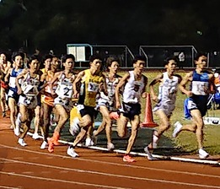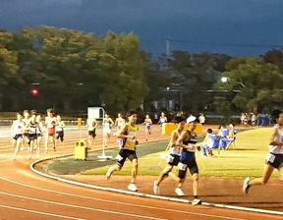
5000ｍ・東経新 大川（2） 14分30秒切 村田（1）

【3000ｍ】
2組
西尾祐一郎（4） 9.03.8
【5000ｍ】
3組
蟹江 達樹（1） 15.17.33
5組
島津 謙介（2） 14.53.82 自己新
小池 彪（2） 15.02.06 自己新
福井 悠斗（1） 15.04.15
渡邉 礼恩（2） 15.17.04 自己新
吉良 大樹（3） 15.29.98
高橋 将英（1） 15.51.88
深沢 竜生（1） 16.14.75
9組
村田 悠樹（1） 14.27.05 自己新 関東IC標準B突破
竹尾 奏哉（1） 14.33.68 自己新
12組
大川 歩夢（2） 14.09.09 自己新・東経新 関東IC標準A突破

1週間前の箱根駅伝予選会チームトップの大川（2）が5000ｍで東経大新記録を樹立しました。スタートから常に集団の前方で余裕のある走り、むしろ余裕がありすぎて前方の選手に合わせるため歩幅を詰めて走っていました。ラスト1000ｍのラップは2分40秒、驚異的なラストスパートで東経新を樹立しました。そのほか、村田（1）が14分30切り、竹尾（1）も14分33と好記録で走破しました。1、2年生の急成長がチームを活気付かせています。
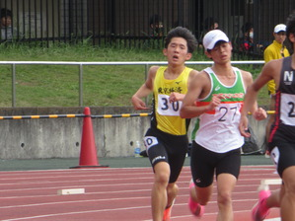 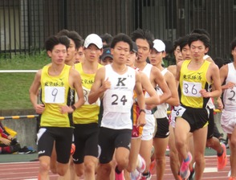 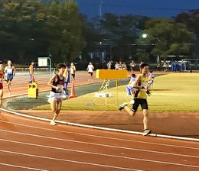
蟹江（1） 左から小池（2）、島津（2）、福井（1） 竹尾（1）

関東インカレOP結果 10月24日・25日 江戸川競技場
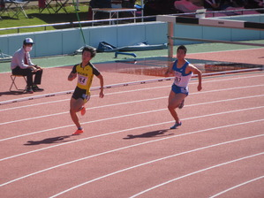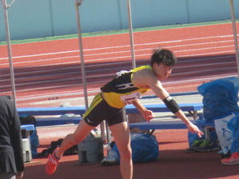
200ｍ 新屋（3） やり投 今泉（2）

1日目（10/24）
【走高跳】
山口 拓斗（1） NM
渡辺 公己（1） 1ｍ90 7位
2日目（10/25）
【200ｍ】
新屋 翔大（3） 22.51（-0.9） 組2着
【400ｍH】
荒木 福杜（1） 59.85 組3着
【走幅跳】
松井 陸（3） 6ｍ64（+0.6） 6位
【やり投】
今泉 文冶（2） 49ｍ20 12位
・川崎市秋季市民陸上競技大会 10月25日 等々力競技場
【100ｍ】
田畑 功之介（2） 11.00（+0.2） 自己新 4位

